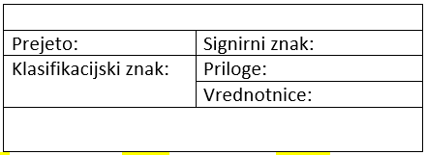

0 €

UP Tado d.o.o.

27.08.2023

1

08.01

r16jk

amortizacijski načrt obročnega odplačevanja posojila

**UP Top d.o.o., Kosovelova ulica 4, 3000 Celje**, matična številka 8786782, davčna številka SI520010969, ki jo zastopa Marija Peč (v nadaljevanju posojilodajalec)

in

**UP Tado, d.o.o, Cesta Staneta Žagaraja 33, 4000 Kranj**, matična številka 1001604, davčna številka SI20010604, ki jo zastopa Jan Kopač (v nadaljevanju posojilojemalec)

sklepata

**POSOJILNO POGODBO ŠT. 50/2023**

1. člen

Na podlagi sklenjene pogodbe o dolgoročnem posojilu odobrava posojilodajalec posojilojemalcu posojilo v višini **51.000,00 €**, pri čemer se anuiteta obračunava in plačuje mesečno. Anuiteta se vrača 1. delovni dan za pretekli mesec.

2. člen

1. Datum črpanja: **01. 09. 2023**
2. Obrestna mera: **6,00 %**
3. Končni datum vračila: **01. 09. 2025**
4. Posojilo se nakaže na TRR posojilojemalca št. SI56 3002 0840 0013 107
5. Posojilo se vrača na TRR posojilodajalca št. SI56 3002 0840 0053 750

3. člen

Pogodba je sestavljena v 2 enakih izvodih. Posojilojemalec sprejema obveznosti in pogoje dogovorjene s posojilodajalcem na dan nakazila in da se vrne posojilo v dogovorjenem roku.

4. člen

Podpisnika bosta delala po načelih dobrega sodelovanja. V primeru spora, ki ga ne bi bilo možno rešiti sporazumno, ima vsak podpisnik pravico sprožiti postopek pri pristojnem Okrožnem sodišču v Ljubljani.

Ljubljana, **27. 08. 2023**

Podpis posojilodajalca: Podpis posojilojemalca

Xxxxxxxx Xxxxxxxxxxxx Xxxxxxxxx Xxxxxxxxxx